TEZTER - Универсальный 7” тестер монтажника видеонаблюдения с расширенным функционалом.
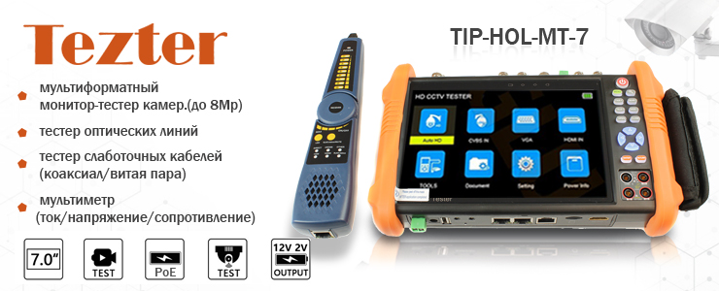
Тестер TIP-HOL-MT-7 снабжен 7”сенсорным дисплеем с разрешением 1920х1200 и конструктивно выполнен в защищенном корпусе. Работает монитор-тестер под управлением операционной системы Android, а значит, интерфейс интуитивно понятен пользователю.
Возможности тестера позволяют, прежде всего, проверять AHD/CVI/TVI/CVBS и IP видеокамеры на работоспособность, кроме того есть возможность тестирования SDI камер.
Тестер на время проверки может стать источником питания для камеры: имеется возможность подать напряжение 12/24В, а для подключения POE камеры использовать, встроенный в тестер, источник POE.
Изображение, получаемое от видеокамеры, можно просматривать на экране тестера и записывать на карту памяти.
Тестер позволяет проверять источники HDMI сигнала, в этом случае его можно использовать как монитор.
Кроме того, тестер имеет выходной разъем HDMI для проверки HDMI мониторов.
Этот же разъем можно использовать для вывода изображения SDI c тестера на монитор HDMI.
Тестер, в этом случае, выступает в роли конвертера SDI в HDMI видеосигнал.
Пользователь может протестировать качество трех типов кабеля: витой пары, коаксиального кабеля и оптоволоконного кабеля.
Тестер может измерить уровень видеосигнала NTSC и PAL.С помощью с помощью функции встроенного рефлектометра(BNC) коаксиального кабеля можно оценить качество кабеля.
При необходимости, можно сформировать на видеовыходе тестера CVBS OUT тестовый видеосигнал в виде набора цветных полос.
Рефлектометр(TRD) для кабеля витой пары поможет определить измерить: приблизительную длину кабеля, затухание, коэффициент отражения.
Функция измерения мощности излучения (OPM) поможет измерить относительные потери в оптоволоконном кабеле.
Визуальный детектор дефектов в оптоволоконном кабеле помогает проверить оптоволоконный кабель на пропускание света.
Эта модель тестера поставляется в комплекте с мультифункциональным щупом.
С помощью щупа можно проверить: правильность обжимки кабеля, найти место прокладки кабеля и определить метод подачи POE устройством.
Подробнее о модели:

Комплект поставки TIP-HOL-MT-7
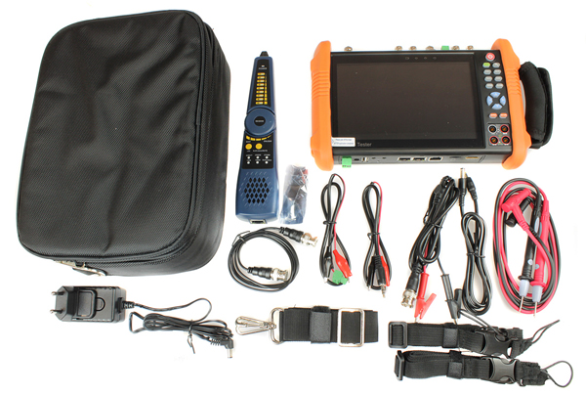
Характеристики:  - Дисплей (диагональ, дюймы): 7  - Разрешение : 1920x1200  - Установка ПО: да  - Ethernet: да  - Тестирование сети: да  - Просмотр IP-камер: да  - WiFi: да  - Поддержка IP-камер: да  - PTZ: да  - HDMI(выход\вход): да  - Обнаружение кабеля витой пары: да  - Локатор повреждений кабельных линий: да  - Тестер опт.линий: да  - Цифровой мультиметр: да  - Время работы: до 10 часов  - Рабочая температура: -10... +50℃  Просмотреть все характеристики... | 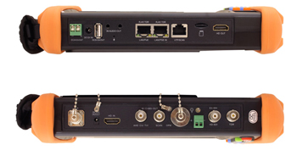
По вопросам приобретения обращайтесь к официальным дилерам TEZTER, подробные описания оборудования для вашего решения на нашем сайте.

